Муниципальное казённое учреждение
«Центр информационно-методического обеспечения муниципальных
образовательных учреждений» Лямбирского муниципального района РМ

Районный конкурс исследовательских,
проектных и поисковых работ учащихся
«Юный исследователь»

Исследовательская работа
«Откуда в хлебе дырочки?»

Аширова Ясмина Азаматовна
ученица 2 класса
МОУ «Кривозерьевская СОШ»

Лямбирь 2022г.

ИНФОРМАЦИОННАЯ КАРТА
Наименование школы:
МОУ«Кривозерьевская средняя общеобразовательная школа»
Директор школ: Янгляев Наиль Хафизович.
Почтовый адрес: 431502, Республика Мордовия, Лямбирский район, с. Кривозерье, ул. Ленина, д. 8а.
Е-mail школы: https://krivlmb.schoolrm.ru/.
Автор работы: Аширова Ясмина Азаматовна
Почтовый адрес автора:
РМ,Лямбирский район с.Кривозерье,ул.Садовая, дом60.
Телефон: +79513417874
Ссылка на презентацию: https://cloud.mail.ru/public/7gug/YEVfwULdL
Ф.И.О. руководителя проекта: Умряева Лариса Няимовна, учитель начальных классов МОУ «Кривозерьевская СОШ»

АННОТАЦИЯ

Данная исследовательская работа посвящена изучению свойств дрожжей. Автор работы проследила и провела в домашних условиях ряд опытов с целью узнать свойства дрожжей и почему в хлебобулочных изделиях столько дырочек. В этом заключается новизна исследования.
Этап этого проекта оказался одним из самых сложных и продолжительных. Занял он более четырех недель. В сборе информации помогали родители, бабушка, классный руководитель, одноклассники.
В ходе исследовательской работы ученица выяснила, что дырочки в
хлебе - это «работа» дрожжей – веществ из микроскопических грибков, вызывающих брожение.
Цель данной работы заключается в том, чтобы находить интересное и необычное рядом, в доступных для наблюдения и изучения предметах.
Работа правильно и грамотно построена. Я считаю работу актуальной.
Собранный материал и сделанные выводы, несомненно, будут интересны и полезны всем детям, начиная c младшего возраста и заканчивая старшими школьниками. Материал можно применять на уроках технологии, на классных часах и воспитательных мероприятиях

ОГЛАВЛЕНИЕ
1. Введение ………………………………………………………………… 4.
2. Глава 1. Основная часть………………………………………………… 6.
1.1. Что такое дрожжи? ………………………………………………… 6.
1.2. Виды дрожжей. ……………………………………………………... 7.
3. Глава 2. Практическая часть……………………………………………. .8.
2.1. Исследование. ……………………………………………………….. 8.
2.2. Анкетирование. ……………………………………………………… 9.
2.3. Опыт 1. ……………………………………………………………… 10.
2.4. Опыт 2. ……………………………………………………………… 11.
2.5. Эксперимент. ……………………………………………………….. 12.
4. Выводы…………………………………………………... ……………….14.
5. Литература……………………………………………………………….. .15.
6. Приложение ……………………………………………………………….16.

Введение.

Каждый день мы едим хлеб, хлебобулочные изделия. Без хлеба не обходится ни один скромный завтрак, ни будничный обед, ни праздничный стол. Ещё в древности наши предки очень точно заметили: «Худ обед, коли хлеба нет» Но не всякий хлеб ешь с удовольствием. Даже в русской народной сказке «Царевна - лягушка» только у Василисы Премудрой получился пышный, лёгкий, воздушный и вкусный каравай, а у двух других невесток хлеб оказался низким и твёрдым. Мне всегда было интересно узнать, почему хлебные изделия такие пышные, мягкие? Что придаёт им такое свойство?
Однажды во время обеда в школе я разглядывала кусочек хлеба и заметила в нём дырочки… Мне стало интересно, что это за дырочки и откуда они появляются в хлебе. И я решила об этом узнать. Я обратилась с этим вопросом к бабушке, и узнала, что дырочки в хлебе – это поры, и появляются они в процессе «работы» дрожжей, которые вызывают брожение. Что такое дрожжи и как они влияют на вкус хлеба я, конечно, не знала, поэтому для себя твёрдо решила найти ответ на интересовавший меня вопрос.
Тема исследования: «Откуда в хлебе дырочки?»
Цель: Выяснить причины появления дырочек в хлебе и их влияние на вкус и качество хлеба.
Задачи: Узнать, что такое дрожжи, изучить их свойства;
- Выяснить всегда ли в хлебобулочных изделиях есть дырочки;
- Узнать при каких условиях в хлебе появляются дырочки;
- Выяснить, зависит ли вкус и качество хлеба от количества дырочек;
- Провести анкетирование среди учащихся.
Гипотеза: Почти во всех хлебных изделиях всегда бывают дырочки, их может быть много или мало. Предположим, что хлеб, в котором больше дырочек, вкуснее.

Объект исследования: дрожжи, хлеб.
Предмет исследования: дырочки в хлебе.
Методы исследования: сбор информации из разных источников, анкетирование, экспериментирование, сравнение, обобщение.

Основная часть.
Глава 1.
1.1 Что такое дрожжи?
Изучая эту тему, я в первую очередь обратилась к интернет – источникам и узнала о том, что учёные полагают, что впервые хлеб появился на земле свыше пятнадцати тысяч лет назад. Жизнь наших предков в те далёкие времена была нелёгкой. Главной заботой была забота о пропитании. В поисках пищи они-то и обратили внимание на зерновые (злаковые) растения. Долгое время люди употребляли в пищу зёрна в сыром виде, затем научились растирать их между камнями, получая крупу, и варить её. Так появились первые жернова, первая мука, первый хлеб. Правда, хлеб в те давние времена мало чем напоминал нынешний.
Первый хлеб имел вид жидкой каши. Случайно человек обнаружил, что
если зёрна поджарить, то каша получается гораздо вкуснее той, которую он ел из сырых зёрен. Это и было вторым открытием хлеба.
Однажды во время приготовления зерновой каши часть её вылилась на очаг и превратилась в румяную лепёшку. Своим приятным запахом, аппетитным видом и вкусом она удивила человека. Тогда-то наши далёкие предки из зерновой каши стали выпекать пресный хлеб в виде лепёшки. Прошло ещё много времени и свершилось ещё одно чудо. Древние египтяне научились готовить хлеб с брожённого теста. Считают, что по недосмотру раба, готовившего тесто, оно подкисло и, чтобы избежать наказания, он всё же рискнул испечь лепёшки. Получились они пышнее, румянее, вкуснее, чем из пресного теста.
Так что же такое дрожжи? Определение слову «дрожжи» я нашла в толковом словаре русского языка Сергея Ивановича Ожегова: «Дрожжи – это вещество из микроскопических грибков, вызывающее брожение».
Итак, известно, что человек сумел «приручить» дрожжи с глубокой древности, ещё и не подозревая об их существовании.

Шли годы, века, тысячелетия. Все это время люди думали, что брожение возникает само собой или по волшебству. Лишь в 1680 г. нидерландский натуралист Антоний Ван Левенгук, рассматривая под микроскопом каплю бродящего пива, впервые увидел клетки дрожжей. Он описал их в письме, адресованном в Королевское общество, и дал рисунок, на котором были видны почкующиеся круглые клетки, образующие скопления. И только в 1857 году великий французский микробиолог Луи Пастер доказал: что дрожжи и процесс брожения очень тесно связаны между собой. Характерной особенностью дрожжей является их способность производить спиртовое брожение сахара, при котором происходит разложение сахара на этиловый спирт и углекислый газ. Так начиналось изучение дрожжей, и люди постепенно узнали о микроорганизмах.

1.2 Виды дрожжей.
Существует несколько видов дрожжей.
Хлебопекарные, пивные, винные, кормовые ,чайный гриб, патогенные .

В природе дрожжи чаще всего можно встретить на сладких плодах и ягодах. Почти все дрожжи настоящие «сладкоежки». Фрукты, ягоды, цветочный нектар, сладкий берёзовый сок - излюбленные места их обитания. Дрожжи используются в хлебопечении, виноделии, пивоварении, квасоварении, в сельском хозяйстве, медицине и других производствах.
В хлебопечении используют хлебопекарные дрожжи. Они проводят спиртовое брожение с образованием множества пузырьков углекислого газа, которые заставляют «подниматься» тесто и после выпечки лопаются и превращаются в пустоту, что придаёт хлебу пышность и мягкость. Поэтому, разрезав хлеб, мы можем видеть те самые дырочки – поры.

Глава 2. Практическая часть.
2.1 Исследование
Я решила выяснить в каких изделиях дырочек больше, в каких меньше. Для этого я взяла разные виды мучных изделий: печенье, пирожное, кусочек хлеба и решила сосчитать количество дырочек.
Изделие | Сколько дырочек | Плотность
Печенье | Дырочек не видно | твердое
Пирожное | Дырочек много | Мягкое
Хлеб | Дырочек очень-очень много | Самый мягкий
Вывод: В куске хлеба дырочки я сосчитать не смогла. Их там больше, чем в остальных изделиях.

2.2 Анкетирование
Я поделилась своими размышлениями с одноклассниками и предложила им ответить на вопросы анкеты.
Результаты анкетирования
№ | Вопросы | Ответы
1 | Любите ли вы хлеб? | да-100%
2 | Замечали ли вы дырочки в хлебе? | да-100%
3 | Откуда они берутся в хлебе? | не знаю -100%
4 | Зависит ли вкус хлеба от количества дырочек? | нет-40%  да-30%  не знаю -30%

Вывод: Ребята очень любят хлеб и видели дырочки в нём. Они предполагают, что дырочки появляются ещё в тесте, но точного ответа не знают. А мнения о том, зависит ли вкус хлеба от количества дырочек, у ребят разошлись. После проделанной работы мне захотелось узнать, а как же всё-таки образуются дырочки в хлебе? И я решила пронаблюдать как « работают» дрожжи.

2.3. Опыт 1: Влияние сахара на процесс брожения.
Цель: Влияет ли сахар на процесс брожения?
Продукты для опыта: вода, дрожжи, сахар.
Я налила в два стакана тёплой воды. В каждый стакан положила по кусочку дрожжей. Все хорошенько перемешала. В один стакан добавили сахар. В другой стакан сахар не добавляла. И стала наблюдать за процессом брожения.
Через некоторое время после смешивания в стакане с сахаром начался процесс брожения. Появились маленькие пузырьки углекислого газа, жидкость в стакане имела кислый, винный запах. В стакане, где не было сахара, брожения не наблюдалось, вода стала прозрачной, дрожжи в виде осадка лежали на дне.
Вывод: Для процесса брожения необходим сахар. Дрожжи превращают сахар в спирт и углекислый газ. Таким способом они получают энергию, необходимую им для жизни.

2.4. Опыт 2: Влияние температуры на процесс брожения.
Цель: Выяснить, влияет ли температура окружающей среды на процесс брожения.
Продукты для опыта: дрожжи, мука, вода, сахар, соль.
Мы с бабушкой замесили тесто, разложили его в две чашки. Одну чашку поставили в теплое место, поближе к батарее. Другую - в прохладное место. Через час тесто, которое стояло около батареи значительно увеличилось в объеме, поднялось. Тесто, стоявшее в прохладном месте, тоже поднялось, но значительно меньше.
Вывод: Дрожжи чувствительны к температуре окружающей среды.
Итак, чтобы приготовить хлеб, нужно замесить тесто, для которого обязательны дрожжи, сахар и тепло.
Мы с бабушкой решила провести эксперимент и испечь хлеб.

2.5. Эксперимент: Выпечка хлеба.
Цель: Выяснить, отчего зависит вкус, качество и количество дырочек в хлебе.
Тесто замешивали по бабушкиному рецепту, который ей достался от её мамы.
Перед замешиванием теста мы просеяли пшеничную муку, чтобы убрать ненужные комочки и «насытить» её кислородом. Ведь изделия из просеянной муки должны получаться пышными. В тёплой воде развели дрожжи, добавили сахар, соль. Всё хорошо размешали. Затем просеянную муку всыпали в эту жидкую смесь и постепенно замешали тесто. Получившееся негустое тесто мы разделили на 3 части, чтобы испечь три маленьких каравая. Мы накрыли их чистыми салфетками и поставили бродить в тёплое место. Выдержав определённое время, мы стали их выпекать.
Первый и второй караваи мы испекли быстро: первый каравай был, низкий и в нём было мало дырочек. Второй каравай был выше, в нём было много мелких дырочек. А тесто для третьего каравая мы обминали три раза ( после каждого часа). Очень интересно и забавно было наблюдать за быстрым его «ростом». Оно как будто пыталось «выскочить» из посуды. Теперь мы понимали, что это и есть результат кропотливой работы дрожжей! Пёкся наш хлебушек 55 минут при средней температуре. Получился очень пышный каравай, когда его разрезали пополам, то увидели бессчётное количество дырочек. Теперь я точно знала, откуда в хлебе столько дырочек!
№ | Время выдержки | Внешний вид | Количество дырочек
1 | 10 мин | Не поднялся | Мало
2 | 1 час | Пышный | Много
3 | 3 часа | Очень пышный | Очень много

После того как караваи были испечены, мы попробовали их на вкус. Нам больше всего понравился третий каравай.

Вывод: Вкус и качество хлеба зависит от дрожжей, сахара, тепла и выдержки теста. Значит, при выпечке хлеба необходимо давать тесту нужное количество времени, чтобы процесс брожения состоялся. Чем лучше пройдёт процесс брожения, тем больше появится пор, тем вкуснее будет хлеб.
Таким образом, наша гипотеза подтвердилась. Почти во всех хлебных изделиях бывают дырочки, их может быть много или мало. Хлеб, в котором больше дырочек, вкуснее.

Вывод.
Изучив литературу, проделав практический опыт, я пришла к выводу, что дрожжи проводят брожение с образованием множества пузырьков углекислого газа, которые заставляют «подниматься» тесто и после выпечки лопаются и превращаются в пустоту, что придаёт хлебу пышность и мягкость.
Дрожжи используются в виноделии, пивоварении, хлебопечении, сельском хозяйстве, медицине.
Дрожжи чувствительны к температуре окружающей среды. Скорость их размножения уменьшается,если понижается температура.
Для процесса брожения необходим сахар. Дрожжи превращают сахар в спирт и углекислый газ. Таким способом они получают энергию, необходимую им для жизни.
В ходе практического опыта мы ответили на поставленный вопрос:
Откуда в хлебе дырочки?
- Дрожжи попадают в тесто.
- Грибки сразу принимаются за дело.
- Они вырабатывают углекислый газ, от этого тесто вспухает, поднимается, подходит.
- В жаркой печи пузырьки лопаются, углекислый газ уходит, а дырочки в душистом хлебе остаются.
Теперь я имею представление, как выпекается хлеб, что нужно для того, чтобы хлеб был пышный, мягкий и вкусный. И мне очень хочется научиться выпекать сладкие пироги, булочки из сдобного теста.

Список литературы
1.Детская энциклопедия «Почему и потому».Сост.О.Н.Корчагина. М., РОСМЭН-ПРЕСС,2005 г.
2.Энциклопедия для любознательных.«Почемучка» М.Премьера.Астрель.АСТ, 2007 г.
3. Детская энциклопедия «Что такое.Кто такой». М. «Педагогика Пресс»,1995 г.
4.Ожегов С.И.,Толковый словарь русского языка. – Москва «Мир и Образование» - 2014 -1376 с.
5.www.o-хlebe.com
6.www.prohleb.ru

Приложение 1

Изделие | Сколько дырочек | Плотность
Печенье | Дырочек не видно | твердое
Пирожное | Дырочек много | Мягкое
Хлеб | Дырочек очень-очень много | Самый мягкий

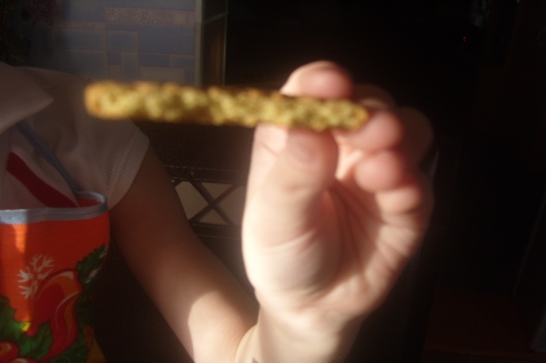

Приложение 2
Анкета для детей.

• Любите ли вы хлеб? __________

• Замечали ли вы дырочки в хлебе? _________

• Откуда они берутся в хлебе? ____________

• Зависит ли вкус хлеба от количества дырочек? _ ________

Результаты анкетирования

№ п/п | Вопросы | Ответы
1 | Любите ли вы хлеб? | да-100%
2 | Замечали ли вы дырочки в хлебе? | да-100%
3 | Откуда они берутся в хлебе? | не знаю -100%
4 | Зависит ли вкус хлеба от количества дырочек? | нет-40%  да-30%  не знаю -30%

Приложение 3
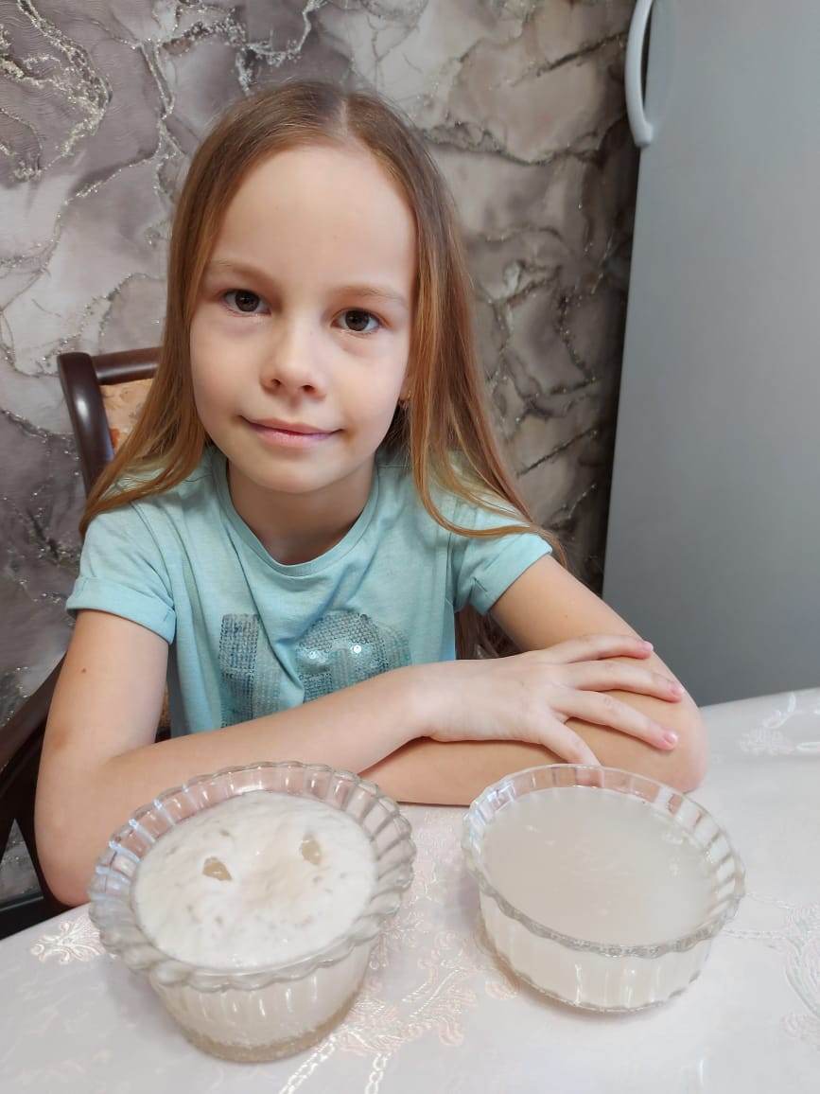

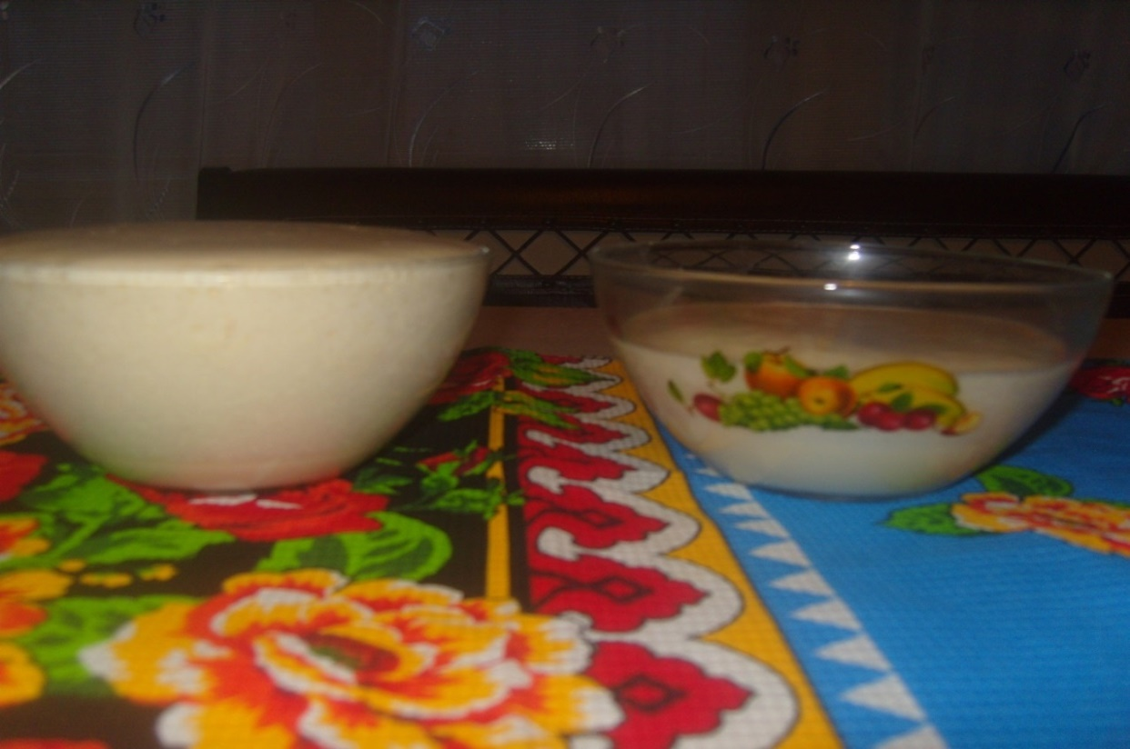

Приложение 4

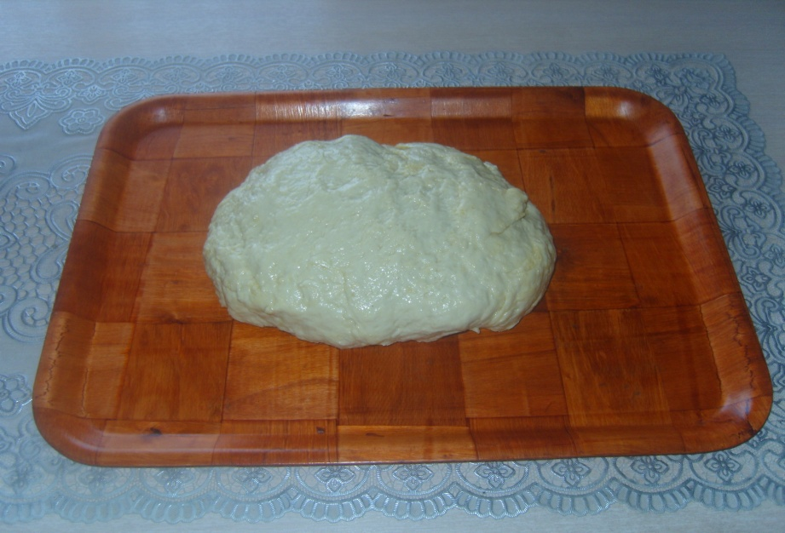

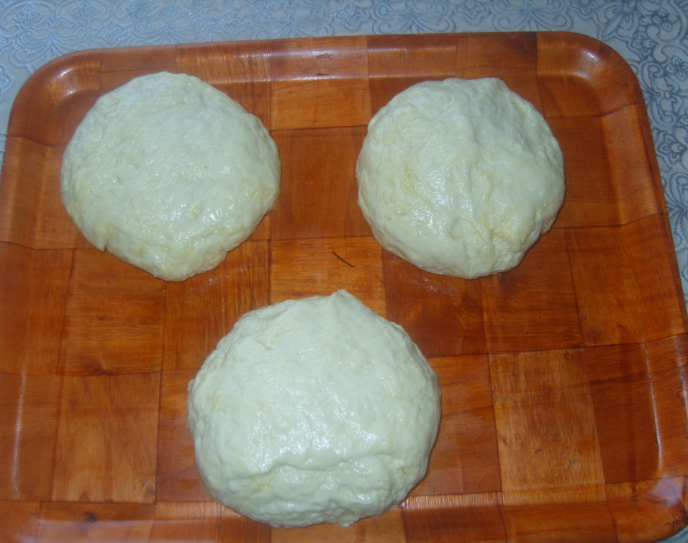

Приложение 5
